เช่นเดียวกับสัตว์ หลายชนิดในจีน กิเลนตัวผู้กับตัวเมีย มีชื่อเรียก ไม่เหมือนกัน ตัวผู้มีชื่อเรียกว่า "กิ" ส่วนตัวเมียเรียกว่า "เลน" โดยทั่วไปเรียกโดยรวมว่า กิเลน

สารบัญ
[ซ่อนสารบัญ]
- 1 กิเลนจีน
- 2 กิเลนไทย
- 3 กิเลนปีก
- 4 กิเลนไฟ
- 5 เกร็ด

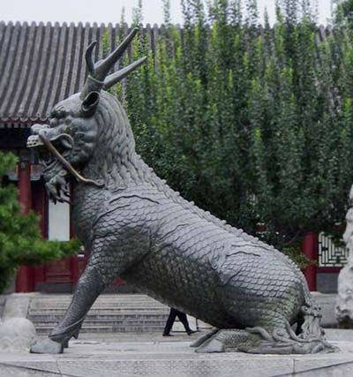 [แก้ไข] กิเลนจีน
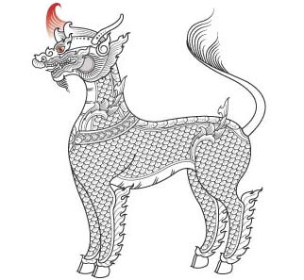
ในตำนานจีน กิเลนมีหัวเป็นมังกร มีเขาเดียว (เขาแบบกวาง) มีร่างกายแบบกวาง แต่ผิวปกคลุมไปด้วยเกล็ด หางเหมือนหางวัว และมีกีบเหมือนม้า สัตว์วิเศษนี้ประกอบไปด้วบเบญจธาตุ ดิน น้ำ ไฟ ไม้ และ โลหะ กล่าวกันว่า กิเลนมีชีวิตยืนยาวหลายพันปี
พจนานุกรม จีน อธิบายกิเลนต่างออกไป ว่า กิเลนมีหัวเหมือนสุนัข แต่มีกายเป็นกวาง หางเป็นวัว กีบเหมือนม้า มีขนแผงคอหลากสี ขนใต้ท้องมีสีเหลือง มีสีกาย 5 สี คือ แดง เหลือง น้ำเงิน ขาว และ ดำ ตัวผู้มีเขา 1 เขา ส่วนตัวเมียไร้เขา กิเลนสามารถเดินบนผิวน้ำได้
มีเรื่องเล่าว่า สมัยราชวงศ์เมง ชาวจีนได้เห็นยีราฟเป็นครั้งแรก-ราวปี พ.ศ. 1957 จิตรกรจีนได้วาดภาพยีราฟไว้และเขียนกำกับชื่อภาพว่า กิเลน อาจเป็นเพราะยีราฟมีรูปร่างแปลก แถมยังมี เขาอ่อนเหมือนกวางบางชนิด

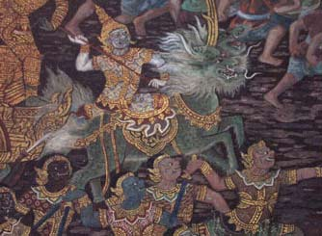
กิเลนจีน ถ้าเป็นตัวผู้เรียกว่า "กี" ถ้าเป็นตัวเมียเรียกว่า "เลน" หรือ "กิเลน" กิเลน ตามตำนานจีนว่ามีรูปร่างเหมือนกวาง แต่มีเขาเดียว หางเหมือนวัว หัวเป็นมังกร ตีนมีกีบเหมือนม้า (บางตำราว่ามีตัวเป็นสุนัข ลำตัวเป็นเนื้อสมัน) เกิดจากธาตุทั้งห้า คือ ดิน น้ำ ไฟ ไม้ และโลหะ ผสมกัน
ข้อสำคัญว่ามีอายุอยู่ได้ถึงพันปี และถือว่าเป็นยอดแห่งสัตว์ทั้งหลาย เป็นสัญลักษณ์แห่งคุณงามความดี ปรากฏให้เห็นเมื่อใด ก็จะเกิดผู้มีบุญมาปกครองบ้านเมืองให้อยู่เย็นเป็นสุขเมื่อนั้น กิเลนเป็นหนึ่งในสี่สัตว์ศักดิ์สิทธิ์ ซึ่งประกอบด้วย หงส์ เต่า มังกร และกิเลน

[แก้ไข] กิเลนไทย
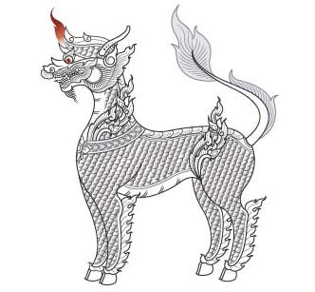
แม้ว่ากิเลนจะได้รับอิทธิพลจากประเทศจีน วัด หลายแห่ง ในไทย ก็มี กิเลนเช่นกัน แบบฉบับของกิเลนไทย แตกต่างจากแบบจีนบ้าง โดยปกติแล้ว กิเลนไทยมีเขา 2 เขา และมีกีบคู่ ต่างจากแบบดั้งเดิม
ไทยเราคงรู้จักกิเลนของจีนมานานแล้ว ในสมุดภาพสัตว์ป่า หิมพานต์ที่ช่างโบราณได้ร่างแบบสำหรับผูกหุ่นเข้า กระบวนแห่พระบรมศพ ครั้งรัชกาลที่ 3 ก็มีรูปกิเลนจีนทำหนวดยาว ๆ ส่วนภาพกิเลนแบบไทย มีกระหนก และเครื่องประดับ เป็นแบบไทยๆ การจัดลายประกอบผิดไปจากในสมุดภาพสัตว์ป่าหิมพานต์ของโบราณ นั้นบ้าง ที่แปลกอีกอย่างหนึ่ง คือ กิเลนไทยมีสองเขา ของจีนแท้ๆ มีเขาเดียว ในวรรณคดีเรื่องพระอภัยมณี ของกวีเอกสุนทรภู่ ก็มีสัตว์ประหลาดรูปร่างคล้ายกิเลนนี้ในเรื่องด้วย คือ ม้ามังกร หรือ ม้านิลมังกร นั่นเอง

[แก้ไข] กิเลนปีก
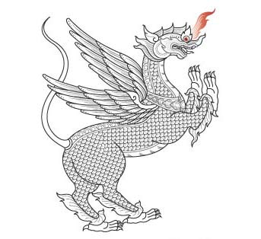
กิเลนปีกดูแปลกตากว่ากิเลนอีก 2 ชนิด โดยกิเลนปีก ไม่มีเขาแม้แต่เขาเดียว แต่มีปีกคล้ายนก 1 คู่ อีกอย่างที่ผิดแผกไป ก็คือเท้าที่เป็นกรงเล็บ ไม่เหมือนเท้าแบบกีบเหมือนกิเลนอีก 2 ชนิด

[แก้ไข] กิเลนไฟ
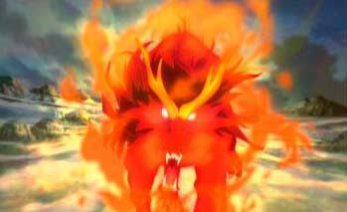
กิเลนไฟ ตัวละครในนิยายกำลังภายในเรื่อง ฟงอวิ๋น ขี่พายุทะลุฟ้า เป็นสัตว์ประหลาดรูปร่างคล้ายกิเลนแต่มีลำตัวลุกเป็นไฟ อาศัยอยู่ในถ้ำดั้นเมฆ หุบเขาลักซัว ติดริมแม่น้ำ ที่ซึ่งมีพระพุทธรูปหน้าผาแกะสลักอยู่ ด้านล่างภูเขามีอักษรจารึกว่า " น้ำท่วมเขาเทวะ ไฟไหม้ถ้ำดั้นเมฆ " หมายถึง เมื่อใดที่น้ำในแม่น้ำท่วมถึงเขาองค์พระ กิเลนไฟจะออกอาละวาด
กิเลนไฟเป็นสัตว์ประหลาดนิสัยดุร้าย กินผู้คนเป็นอาหาร ไม่มีที่มาที่ไปและไม่ทราบอายุ มีอิทธิฤทธิ์มาก ไม่มีใครสามารถปราบได้ ในฟงอวิ๋นฉบับภาพยนตร์ ขณะที่เนี่ยเหยินหวังและสงป้าประลองกันอยู่ เนี่ยเหยินหวังพลาดท่าตกลงไปหน้าถ้ำดั้นเมฆ กิเลนไฟก็ออกมาคาบเนี่ยเหยินหวังพร้อมดาบดื่มหิมะเข้าไป ท้ายที่สุดเนี่ยฟงเมื่อเติบใหญ่ขึ้น ได้เดินทางไปยังสถานที่แห่งนี้อีกครั้งนึง และได้เผชิญหย้ากับกิเลนไฟและใช้ความเย็นเยียบพิชิตกิเลนไฟแก้แค้นให้แก่บิดาได้ ในฉบับหนังสือการ์ตูน บรรบุรุษของปู้จิ้งอวิ๋นและต้วนล่างต่างได้เคยประลองกับกิเลนไฟมาแล้ว โดยเฉพาะบรรพบุรุษของตระกูลต้วนสามารถทำให้กิเลนไฟบาดเจ็บด้วยการถอนเกล็ดมาได้ชิ้นนึง และนำมาติดไว้ที่กระบี่ ทำให้กระบี่ เปลี่ยนเป็นสีแดงเพลิง เกิดพลานุภาพมากมาย จึงถูกเรียกว่า "กระบี่กิเลนไฟ"
เนี่ยฟงได้เผชิญหน้ากับกิเลนไฟ และสามารถสยบมันได้ ที่สุดมันก็สงบและเชื่องต่อเนี่ยฟง

[แก้ไข] เกร็ด
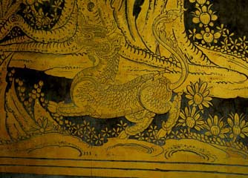
ในตำนานของตะวันตกเชื่อว่า กิเลน มีลักษณะเฉพาะใกล้เคียงกับ ยูนิคอร์น

ขอขอบคุณข้อมูลจาก
- วิกิพีเดีย
- วิกิพีเดีย
- Himmapan.com
Retrieved from "http://www.panyathai.or.th/wiki/index.php/%E0%B8%81%E0%B8%B4%E0%B9%80%E0%B8%A5%E0%B8%99"
ประเภทของหน้า: สัตว์ในตำนาน

